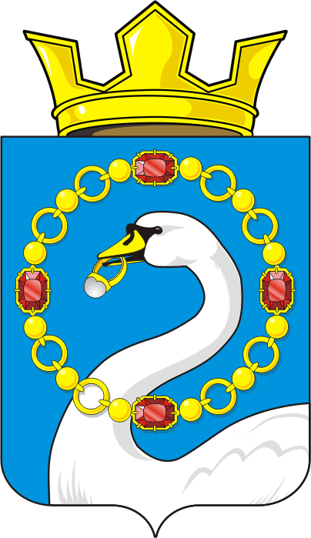

СОВЕТ ДЕПУТАТОВ МУНИЦИПАЛЬНОГО ОБРАЗОВАНИЯ
НИКОЛАЕВСКИЙ СЕЛЬСОВЕТ САРАКТАШСКОГО РАЙОНА
ОРЕНБУРГСКОЙ ОБЛАСТИ
ЧЕТВЕРТЫЙ СОЗЫВ

РЕШЕНИЕ
внеочередного шестнадцатого заседания Совета депутатов
муниципального образования Николаевский сельсовет
четвертого созыва

от 24января 2022 года с.Николаевка №50

Об избрании председателя Совета депутатов муниципального образования Николаевский сельсовет Саракташского района Оренбургской области

В соответствии со статьей 35 Федерального закона от 06.10.2003 № 131-ФЗ «Об общих принципах организации местного самоуправления в Российской Федерации», статьей 22 Устава муниципального образования Николаевский сельсовет Саракташского района Оренбургской области,

Совет депутатов сельсовета

Р Е Ш И Л :

1. Избрать председателем Совета депутатов муниципального образования Николаевский сельсовет Саракташского района Оренбургской области четвертого созыва на срок полномочий Совета депутатов сельсовета Донченко Татьяну Викторовну, депутата Совета депутатов сельсовета, бухгалтера СПК «Рассвет».

2. Решение вступает в силу со дня его подписания и подлежит размещению на официальном сайте администрации Николаевского сельсовета.
3. Контроль за исполнением настоящего решения оставляю за собой.

Глава сельсовета А.С.Ишкуватова

Разослано: администрации сельсовета, депутатам сельсовета, прокуратуре района, официальный сайт администрации сельсовета, в дело

